Analyse d'incertitude sur les valeurs annuelles du GHI
Yearly average (kWh/m²) | Standard deviation (%)
2098.0 | 2.1

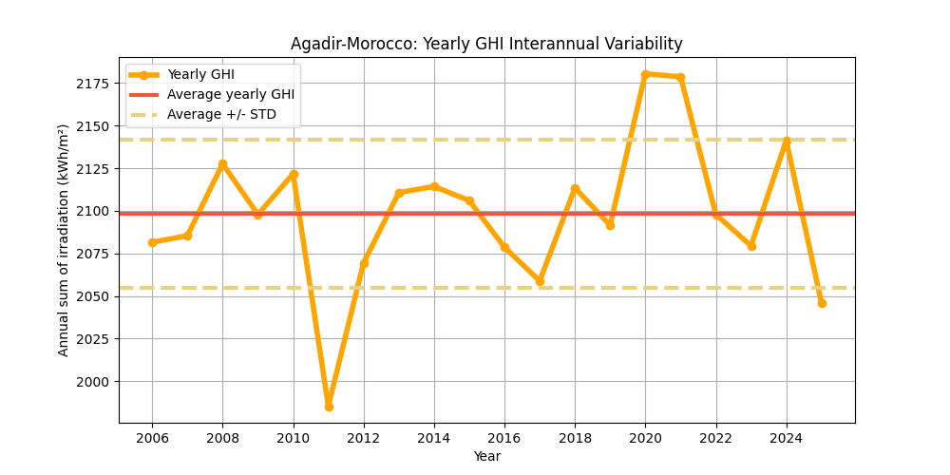
Figure : Les valeurs annuelles du GHI (points jaunes) et leur valeur moyenne (ligne rouge), en kWh/m². La variabilité interannuelle est illustrée par les bornes supérieure et inférieure (lignes rouges en pointillés).
Le tableau suivant propose une analyse statistique de la variabilité interannuelle en fonction du nombre d’années utilisées pour cette estimation.
Ce tableau montre que plus le nombre d’années disponibles est élevé, plus la variabilité est faible.
Years | 1 | 2 | 3 | 4 | 5 | 6 | 7 | 8 | 9 | 10
Variability (+/%) | 2.1 | 1.5 | 1.2 | 1.0 | 0.9 | 0.9 | 0.8 | 0.7 | 0.7 | 0.7
Uncertainty (+/%) | 2.7 | 1.9 | 1.5 | 1.3 | 1.2 | 1.1 | 1.0 | 0.9 | 0.9 | 0.8
Lower Bound (P90) | 2042 | 2058 | 2065 | 2070 | 2073 | 2075 | 2077 | 2078 | 2079 | 2080
Upper Bound (P10) | 2154 | 2137 | 2130 | 2126 | 2123 | 2121 | 2119 | 2118 | 2116 | 2116

Years | 11 | 12 | 13 | 14 | 15 | 16 | 17 | 18 | 19 | 20
Variability (+/%) | 0.6 | 0.6 | 0.6 | 0.6 | 0.5 | 0.5 | 0.5 | 0.5 | 0.5 | 0.5
Uncertainty (+/%) | 0.8 | 0.8 | 0.7 | 0.7 | 0.7 | 0.7 | 0.6 | 0.6 | 0.6 | 0.6
Lower Bound (P90) | 2081 | 2082 | 2082 | 2083 | 2083 | 2084 | 2084 | 2085 | 2085 | 2085
Upper Bound (P10) | 2115 | 2114 | 2113 | 2113 | 2112 | 2112 | 2111 | 2111 | 2111 | 2110

Analyse d'incertitude sur les valeurs annuelles du DNI
Yearly average (kWh/m²) | Standard deviation (%)
2275.0 | 5.3

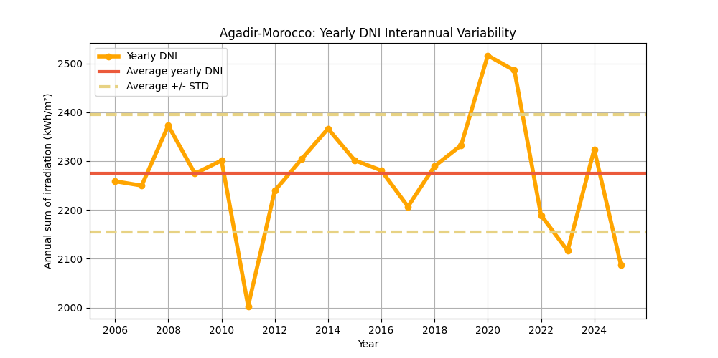
Figure : Les valeurs annuelles du DNI (points jaunes) et leur valeur moyenne (ligne rouge), en kWh/m². La variabilité interannuelle est illustrée par les bornes supérieure et inférieure (lignes rouges en pointillés).
Le tableau suivant propose une analyse statistique de la variabilité interannuelle en fonction du nombre d’années utilisées pour cette estimation.
Ce tableau montre que plus le nombre d’années disponibles est élevé, plus la variabilité est faible.
Years | 1 | 2 | 3 | 4 | 5 | 6 | 7 | 8 | 9 | 10
Variability (+/%) | 5.3 | 3.8 | 3.1 | 2.7 | 2.4 | 2.2 | 2.0 | 1.9 | 1.8 | 1.7
Uncertainty (+/%) | 6.8 | 4.8 | 3.9 | 3.4 | 3.0 | 2.8 | 2.6 | 2.4 | 2.3 | 2.2
Lower Bound (P90) | 2120 | 2165 | 2185 | 2197 | 2205 | 2211 | 2216 | 2220 | 2223 | 2225
Upper Bound (P10) | 2429 | 2384 | 2364 | 2352 | 2344 | 2338 | 2333 | 2329 | 2326 | 2323

Years | 11 | 12 | 13 | 14 | 15 | 16 | 17 | 18 | 19 | 20
Variability (+/%) | 1.6 | 1.5 | 1.5 | 1.4 | 1.4 | 1.3 | 1.3 | 1.3 | 1.2 | 1.2
Uncertainty (+/%) | 2.1 | 2.0 | 1.9 | 1.8 | 1.8 | 1.7 | 1.6 | 1.6 | 1.6 | 1.5
Lower Bound (P90) | 2228 | 2230 | 2232 | 2233 | 2234 | 2236 | 2237 | 2238 | 2239 | 2240
Upper Bound (P10) | 2321 | 2319 | 2317 | 2316 | 2314 | 2313 | 2312 | 2311 | 2310 | 2309

Analyse d'incertitude sur les valeurs annuelles du GTI
Yearly average (kWh/m²) | Standard deviation (%)
2282.0 | 2.5

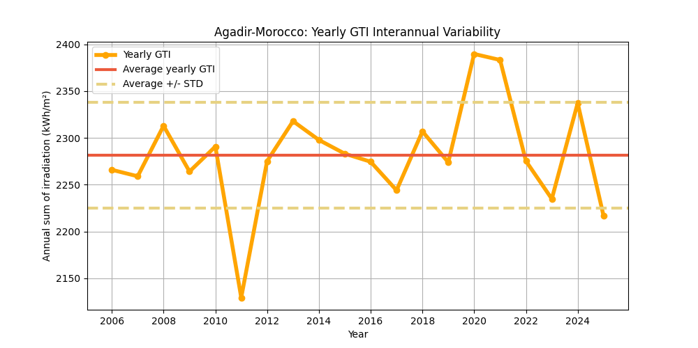
Figure : Les valeurs annuelles du GTI (points jaunes) et leur valeur moyenne (ligne rouge), en kWh/m². La variabilité interannuelle est illustrée par les bornes supérieure et inférieure (lignes rouges en pointillés).
Le tableau suivant propose une analyse statistique de la variabilité interannuelle en fonction du nombre d’années utilisées pour cette estimation.
Ce tableau montre que plus le nombre d’années disponibles est élevé, plus la variabilité est faible.
Years | 1 | 2 | 3 | 4 | 5 | 6 | 7 | 8 | 9 | 10
Variability (+/%) | 2.5 | 1.8 | 1.4 | 1.2 | 1.1 | 1.0 | 0.9 | 0.9 | 0.8 | 0.8
Uncertainty (+/%) | 3.2 | 2.2 | 1.8 | 1.6 | 1.4 | 1.3 | 1.2 | 1.1 | 1.1 | 1.0
Lower Bound (P90) | 2209 | 2230 | 2239 | 2245 | 2249 | 2252 | 2254 | 2256 | 2257 | 2258
Upper Bound (P10) | 2354 | 2332 | 2323 | 2317 | 2314 | 2311 | 2309 | 2307 | 2305 | 2304

Years | 11 | 12 | 13 | 14 | 15 | 16 | 17 | 18 | 19 | 20
Variability (+/%) | 0.7 | 0.7 | 0.7 | 0.7 | 0.6 | 0.6 | 0.6 | 0.6 | 0.6 | 0.6
Uncertainty (+/%) | 1.0 | 0.9 | 0.9 | 0.8 | 0.8 | 0.8 | 0.8 | 0.7 | 0.7 | 0.7
Lower Bound (P90) | 2259 | 2260 | 2261 | 2262 | 2262 | 2263 | 2264 | 2264 | 2265 | 2265
Upper Bound (P10) | 2303 | 2302 | 2301 | 2300 | 2300 | 2299 | 2299 | 2298 | 2298 | 2297

